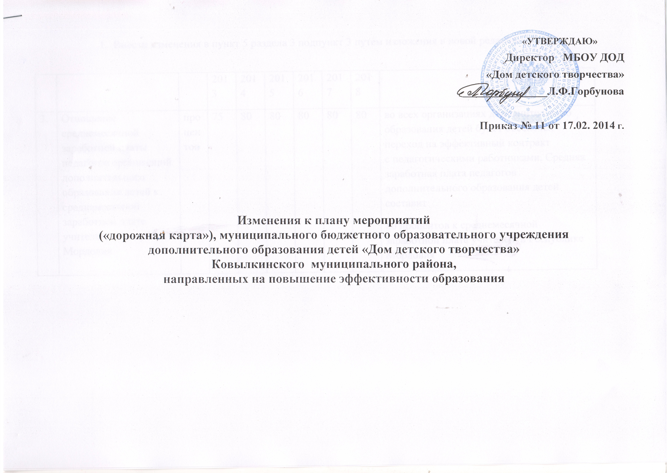
- Внести изменения в пункт 5 раздела 3 подпункт 3 путем изложения в новой редакции:

 |  |  | 2013 | 2014 | 2015 | 2016 | 2017 | 2018
3. | Отношение среднемесячной заработной платы педагогов организаций дополнительного образования детей к среднемесячной заработной плате учителей в Республике Мордовия | процентов | 75 | 80 | 80 | 80 | 80 | 80 | во всех организа-циях дополнитель-ного образования детей будет обеспечен переход на эффективный контракт с педаго-гическими работ-никами. Средняя заработная плата педагогов дополнительного образования детей составит  80 процентов к среднемесячной заработной плате учителей в Республике Мордовия

